**TAILANDIA CLÁSICA**

con todo incluido

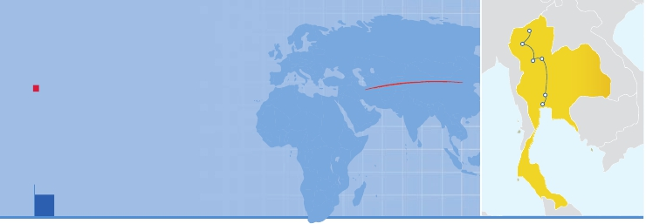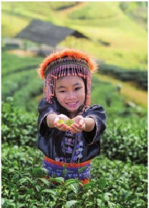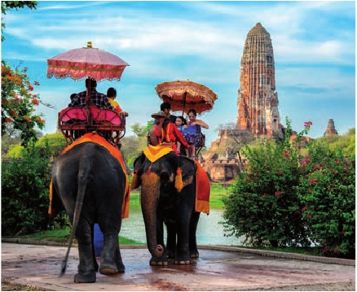

Bangkok, Ayuthaya, Phitsanulok, Sukhothai, Chiang Rai y Chiang Mai

PENSIóN COMPLETA O MEDIA PENSIóN Y VISITAS INCLUIDAS

• Panorámica de Bangkok.

VIAJES POR EL MUNDO

Chiang Mai

Chiang Rai

Phitsanulok

Sukhothai

Bangkok  Ayuthaya

• Templos budistas de Bangkok: Wat Trimit, Wat Pho

• Cenas espectáculo en Bangkok y Chiang Mai.

• Templos de Ayuthaya: Wat Yai Chaimongkhon, Wat Phra Mahathat y Wat Phanang Choeng

• Templo sagrado de Phitsanulok y Parque Histórico de Sukhothai.

• Visita al Triángulo de Oro y paseo en barco por el rio Mekong.

9 días ...  desde 950 $ USA

DÍA 4. BANGKOK

Día libre con pensión completa. Por la mañana posi-

bilidad de realizar excursión opcional al Mercado Flo-

tante Damnoen Saduaok, una de las atracciones más

famosa del centro de Tailandia. De todos los mercados

flotantes, Damnoen Saduak es sin duda el mayor y

más conocido. En Damnoen Saduak, hay tantos ven-

dedores en barca que se mire donde se mire,hay siem-

pre una estampa preciosa (de postal) que captar con la

cámara para llevarnos un recuerdo de la Tailandia más

auténtica. Almuerzo en hotel. Tarde libre. Cena en el

hotel y alojamiento.

DÍA 5. BANGKOK - AYUTTHAYA - PHITSANULOK /

SUKHOTHAI (Excursión de día completo)

Desayuno buffet. Por la mañana, salida hacia

Ayuthaya, antigua capital del Reino de Siam, donde

gobernaron 33 reyes de la dinastía siamesa. Visita

de los templos de Wat Yai Chaimongkhon, Wat Phra

Mahathat y Wat Phanang Choeng. Almuerzo en res-

taurante. A continuación, salida hacia Lopburi para

contemplar el exterior del Templo de monos, y las

ruinas de Wat Phra Sri Ratana Maha That. Salida a

Phitsanulok/Sukhothai,llegada,traslado al hotel.Cena

en el hotel y alojamiento.

capital del primer reino tailandés y donde se encuentra

el Parque Histórico, declarado Patrimonio de la huma-

nidad por UNESCO. Paseo incluido en bicicleta por los

llanos jardines de Sukhothai. Salida hacia Chiang Rai.

Durante el recorrido, visita al templo Wat Phra That

Lampang Luang. Almuerzo en restaurante. Ya de

vuelta, en ruta, parada para admirar el Lago Phayao.

Llegada a Chiang Rai,traslado al hotel.Cena en el hotel

y alojamiento.

DÍA 7. CHIANG RAI - CHIANG MAI (Excursión de día

completo)

Desayuno buffet. Por la mañana nos dirigimos al

Triángulo del Oro, punto geográfico donde se unen las

fronteras deTailandia con Myanmar (Birmania) y Laos.

Nos dirigiremos al mirador que nos ofrece la panorá-

mica de los tres países separados por el cauce de uno

de los ríos más famosos de Asia y del mundo. Tras la

panorámica, bajaremos a la orilla del río Mekong a na-

vegaremos en barca típica por su cauce. Almuerzo en

restaurante.Salida por carretera en dirección a Chiang

Mai,la“Rosa del Norte”,una maravillosa ciudad situada

a orillas del río Ping que encandila a todo viajero que

pisa sus calles, conoce sus gentes y cultura.En ruta

pararemos a contemplar el célebre templo Wat Rong

Plantación de te (Chiang Mai)

DÍA 1. AMÉRICA - BANGKOK

Presentación en el aeropuerto a la hora indicada para

embarcar en avión con destino Bangkok. Noche a

bordo.

DÍA 2. BANGKOK

Llegada, a Bangkok y traslado al hotel, durante el cual

nuestro guía local les irá introduciendo en este bello

país.Tiempo libre.Tour de orientaciones por Bangkok.

Cena en el hotel y alojamiento.

DÍA 3. BANGKOK

Desayuno. Por la mañana, Posibilidad de realizar visita

opcional al deslumbrante Palacio Real, residencia ofi-

cial de los reyes.El Gran Palacio es una de las muestras

más hermosas de una antigua corte siamesa, y solía

ser la residencia de los reyes de Bangkok. Aquí verán

palacios que se utilizaron para diferentes ocasiones:

el Palacio Funerario, el Palacio de Recepción, el Salón

del Trono, el Salón de la Coronación, la Casa Real de

Huéspedes y Wat Phra Kaew, el hermoso Templo del

Buda de Esmeralda. Almuerzo en restaurante local.

Por la tarde, visita de tres de los templos budistas más

importantes de Bangkok. Wat Traimit, también co-

nocido como el Templo del Buda de Oro, alberga una

estatua de 3 metros de altura hecha de oro macizo y

con un peso de 5,5 toneladas.Luego pasará por China-

town en su camino hacia Wat Pho, el Templo del Buda

Reclinado Con 46 metros de longitud y 15 metros de

altura, el Buda es el más grande de Bangkok e ilustra

el paso del Buda hacia el nirvana. También veremos

el hogar de los Chedis de los Reyes, dedicados a los

cuatro reyes Chakri. Regreso al hotel. Esta noche, te-

nemos incluida una cena con espectáculo donde dis-

frutaremos de la famosa danza Thai y otros atractivos.

Alojamiento.

DÍA 6. PHITSANULOK/SUKHOTHAI - LAMPANG-

CHIANG RAI (Excursión de día completo)

Desayuno buffet. Por la mañana, visita al templo más

sagrado de Phitsanulok, también llamado Wat Phra Sri

Ratana Mahathat. A continuación, visita de Sukhotai,

74 PANAVISIÓN

Khun, o el Templo Blanco. Se trata de un Templo Bu-

dista e Hinduista diferente al resto por estar comple-

tamente pintado de blanco y recubierto con pequeños

espejos. Es un templo contemporáneo, pero no por

eso menos conocido en Tailandia y en todo el mundo.

Traslado a Chiang Mai.Llegada al hotel,registro y cena.

Templo de Ayutthaya

Barco Guardia Real (Bangkok) Mar de flor de loto

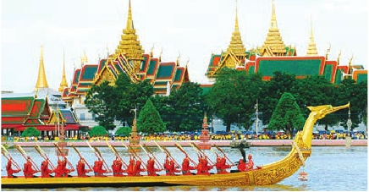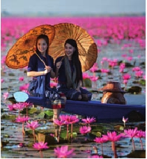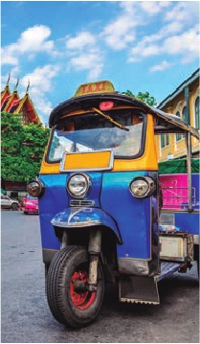

Por la noche tras la cena, paseo por el típico mercado

nocturno de Chiang Mai con el guía acompañante.

Alojamiento.

DÍA 8. CHIANG MAI

Día libre en pensión completa. Por la mañana excur-

sión opcional al campamento de elefantes, situado en

plena jungla, para poder ver lo ágiles que son estas

grandes criaturas y visita al pueblo de mujeres jirafas,

que son procedentes de Birmania. Almuerzo en res-

taurante. Por la tarde, visita a una plantación de orquí-

deas. A continuación, visita al templo Wat Phra That

Doi Suthep, templo budista considerado el más popu-

lar y hermoso de la zona. Este sitio normalmente se

conoce como Doi Suthep, el nombre de la colina en la

que se encuentra, se dice que fue hecho allí cuando un

elefante blanco que llevaba una reliquia con el hueso

del hombro de Buda murió en este mismo sitio des-

pués de pegarle al suelo con su trompa tres veces.Esto

fue tomado como una señal para hacer el templo por el

Rey Nu, a finales del siglo catorce. Desde la parte más

baja de la colina, tendremos que subir 309 escalones

para llegar a la parte en donde está el templo y sus pa-

godas. Desde aquí tendremos una vista espectacular

de Chiang Mai. Regreso al hotel. Cena espectáculo en

Benjarong Kantoke. Regreso al hotel y alojamiento.

DÍA 9. CHIANG MAI

Desayuno buffet. A la hora indicada, traslado al ae-

ropuerto de Chiang Mai. Fin del viaje y de nuestros

servicios.

Incluido en el tour

• Guía local de habla hispana durante todo el reco-

rrido.

• Traslados aeropuerto-hotel-aeropuerto.

• Hoteles: 7 noches de estancia en los hoteles

indicados o similares, con baño o ducha.

• Comidas:

MP: 8 desayunos 7 cenas (1/2 lt de agua incluido).

PC: 8 desayunos, 6 almuerzos y 7 cenas (1/2 lt de

agua incluido).

• Excursiones de día completo:

Excursión a Ayutthaya, Lopburi, Phitsanulok.

Excursión a Sukhotai, Templo Wat Phra That

Lampang Luang, Lago Phayao, Chiang Rai.

Excursión Chiang Mai: triángulo de oro, paseo en

barco por el Rio Mekong y paseo nocturno por el

mercadillo de Chiang Mai.

• Otras visitas y excursiones:

Tour de orientación por Bangkok.

Visita de Bangkok por Wat Pho,Wat Trimit.

• Entradas incluidas:

Templo de Wat Pho,Wat Trimit.

Cena espectáculo Tailandés en Bangkok.

Ayutthaya: Templos Wat Yai Chaimongkhon,Wat

Phra Mahathat, y Wat Phanang Choeng.

En Lopburi Templo de monos y Wat Phra Sri

Ratana Maha That.

Templo de Wat Phra Sri Ratana Mahathat en

Phitsanulok.

Parque histórico de Sukhotai.

**i**

Fechas de salida

Mayo       13 20 28

Junio        3  12 24

Septiembre  16 23 30

Octubre      7  14  21 28

Noviembre    4  11  18

Precios por persona en $ USA

En habitación a doble ................................    950

Spto. habitación individual..........................    290

Descuento media pensión...........................    -90

Hoteles previstos o similares

Bangkok     Furama Silom 4****

Sukhothai    Le Charme Sukhothai Park R. 3***Sup

Chiang Rai   La Luna Resort 4****

Chiang Mai   Empress Hotel 4****

Notas de interés

• Visado: deberá consultar requisitos y condiciones en la

entidad que corresponda en su país de origen.

• El orden de las visitas podría modificarse respetando

siempre el contenido de las mismas.

Paseo en bicicleta.

TemploWat PhraThat Lampang Luang en Chiang

Rai.

Paseo en barco por el rio Mekong (triángulo de

oro).

Mercado típico nocturno de Chiang Mai.

Cena espectáculo en Benjarong Kantoke.

• Seguro de viaje.

No incluido en el tour

• Todo lo que no esté expresamente indicado como

incluido en el itinerario.

• Los billetes de cámara / video en los monumentos

no incluidos.

Tuk Tuk

75 PANAVISIÓN